Öffentliche Bekanntmachung

Aufstellung des vorhabenbezogenen Bebauungsplanes mit örtlichen Bauvorschriften

„Forstbetrieb Müller“

Der Gemeinderat der Gemeinde Häg-Ehrsberg hat am 25.01.2021 in öffentlicher Sitzung aufgrund von § 2 Abs. 1 BauGB beschlossen, gemäß § 2 Abs. 1 BauGB den vorhabenbezogenen Bebauungsplan mit örtlichen Bauvorschriften „Forstbetrieb Müller“ aufzustellen und eine vorgezogene Bürgerbeteiligung nach § 3 Abs. 1 BauGB durchzuführen.

Für den räumlichen Geltungsbereich der Satzung ist der Lageplan vom 25.01.2021 maßgebend. Er ergibt sich aus folgendem Kartenausschnitt:

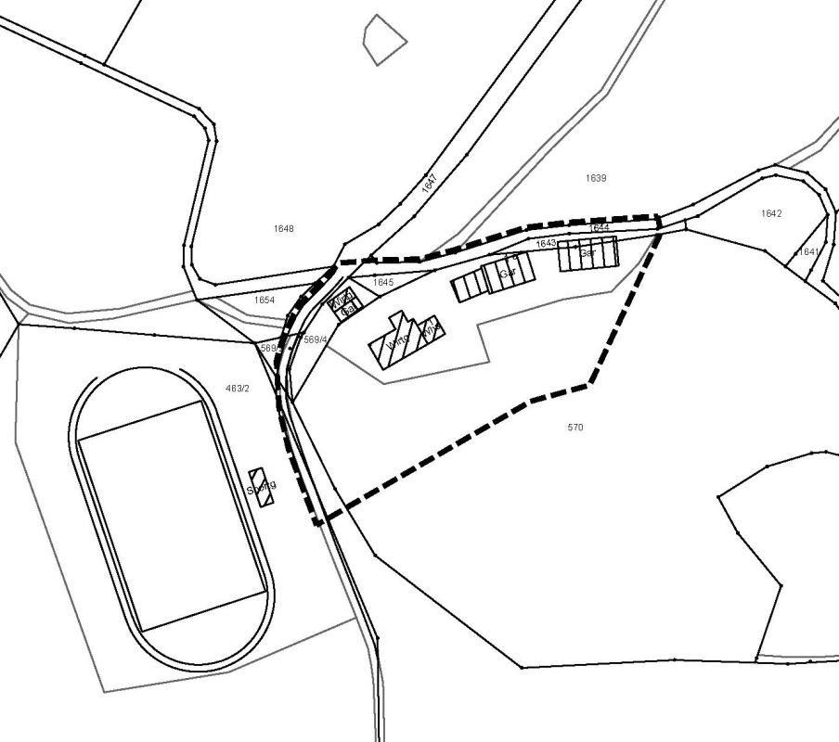
Ziele und Zwecke der Planung

Mit der Aufstellung des vorhabenbezogenen Bebauungsplanes sollen die planungsrechtlichen Voraussetzungen für die Erweiterung des Forstbetriebs Müller geschaffen werden.

Vorgezogene Bürgerbeteiligung

Zur Darstellung der allgemeinen Ziele und Zwecke der Planung wird der vorhabenbezogene Bebauungsplan mit Begründung in der Fassung vom 25.01.2021 vom 08. Februar 2021 bis zum 05. März 2021 bei der Gemeindeverwaltung Häg-Ehrsberg, Rathausstraße 27, 79685 Häg-Ehrsberg, während der üblichen Dienststunden öffentlich ausgelegt (§ 3 Abs. 1 BauGB). Der Inhalt der ortüblichen Bekanntmachung und die auszulegenden Unterlagen sind zusätzlich im Internet unter der Internet-Adresse www.haeg-ehrsberg.de eingestellt.

Eine Umweltprüfung wird durchgeführt. Der Vorentwurf des Umweltberichtes einschließlich Festlegung des Untersuchungsrahmens (Scopingpapier) in der Fassung vom 25.01.2021 wird mit offengelegt.

Während dieser Auslegungsfrist besteht Gelegenheit zu Äußerungen und zur Erörterung der Planung. Es können Anregungen vorgetragen oder schriftlich an das Bürgermeisteramt gerichtet werden.

Häg-Ehrsberg, den 29. Januar 2021

Schmidt, Bürgermeister

